Metodické pokyny:
Celý list je věnován Jaroslavu Haškovi. Je to list výkladový. Žáci jednotlivě vyluští křížovku. Po společné kontrole následuju stručný zápis do literárního sešitu. Zde je možno použít i zdroje z internetu, filmové ukázky z Youtube.
Cvičení druhé je ukázkou mezi předmětných vztahů (ČJ-Dě). Žáci ve dvojicích doplňují text, poté přijde společná kontrola. Učivo je vhodné doplnit filmovými ukázkami: DÚ – referát další dílo Jaroslava Haška.

Pracovní list číslo 27.
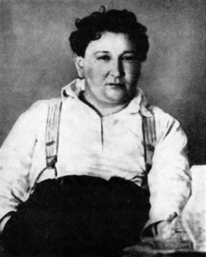
1. Prozaik, satirik a novinář. Většinu života trávil jako bohém a tulák. Žel na přelomu 19. A 20. Století. Patřil k anarchistickému táboru, založil „Stranu mírného pokroku v mezích zákona“. Byl redaktorem časopisu „Svět zvířat“. Závěr života prožil v Lipnici nad Sázavou, zde vznikl jeho nejvýznamnější román.
Autor se jmenuje? ………………………….
Jaké je jeho křestní jméno?. ………………………….…
 |  |  | H | R | A | D |  | panovnické sídlo
 |  | M | A | L | Í | Ř |  | umělec
 | O | L | Š | E |  |  |  | naše řeka
K | R | S | E | K |  |  |  | zakrslý strom
 | P | O | K | R | M |  |  | jídlo

2. Doplň:
Stěžejní román autora se jmenuje…………………………………………………………………………….
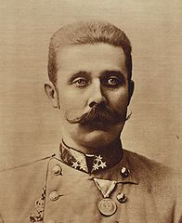
Jak se jmenuje hlavní hrdina? ……………………………………………..…………………….………...
V jaké válce bojoval? …………………………………………………………………………………………...
Kdy válka začala, co bylo podnětem? ……………………………………………………………………
Která země válku vypověděla? ……………………………………………………………………………..
Proč vaši vojáci v této válce bojovali? ……………………………………………………………………
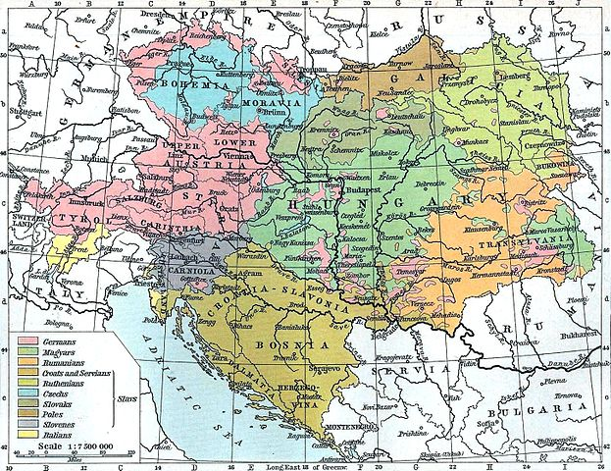
Jak se jmenovala posluhovačka pana Švejka? ……………………………………………………….
Kolik dílů tohoto románu napsal Hašek? …………..
Čtvrtý díl napsal? ……………………………………………..

Řešení pracovního listu číslo 27.
1. Prozaik, satirik a novinář. Většinu života trávil jako bohém a tulák. Žel na přelomu 19. A 20. Století. Patřil k anarchistickému táboru, založil „Stranu mírného pokroku v mezích zákona“. Byl redaktorem časopisu „Svět zvířat“. Závěr života prožil v Lipnici nad Sázavou, zde vznikl jeho nejvýznamnější román.
Autor se jmenuje? …………………………. (Hašek)
Jaké je jeho křestní jméno?. ………………………….… (Jaroslav)
 |  |  | H | R | A | D |  | panovnické sídlo
 |  | M | A | L | Í | Ř |  | umělec
 | O | L | Š | E |  |  |  | naše řeka
K | R | S | E | K |  |  |  | zakrslý strom
 | P | O | K | R | M |  |  | jídlo

2. Doplň:
Stěžejní román autora se jmenuje… (Osudy dobrého vojáka Švejka za světové války).
Jak se jmenuje hlavní hrdina? (Josef Švejk)
V jaké válce bojoval? (v 1. světové válce)
Kdy válka začala, co bylo podnětem? (atentát na knížete Františka d’Este v Sarajevu 14. července 1914.
Která země válku vypověděla? (Rakousko-Uhersko).
Proč vaši vojáci v této válce bojovali? (Byli jsme součástí Rakouska-Uherska).
Jak se jmenovala posluhovačka pana Švejka? (pí. Mullerová).
Kolik dílů tohoto románu napsal Hašek? (tři)
Čtvrtý díl napsal? (K. Vaněk).

Zdroje:
Obrázek Jaroslava Haška: web Wikipedia - http://cs.wikipedia.org/wiki/Jaroslav_Ha%C5%A1ek
Obrázek Ferdinanda d‘Este: web Wikipedia - http://cs.wikipedia.org/wiki/Ferdinand_d%27Este
Obrázek Rakouska-Uherska: web Wikipedia - http://cs.wikipedia.org/wiki/Soubor:Austria_hungary_1911.jpg

